Kính thưa quí bạn
Hôm nay gởi các bạn vài chuyện có khi mích lòng, tuy nhiên có lẽ cũng nên biết qua.
1. Sao tôi chịu câu nầy của Đức Giáo Hoàng Francis vừa nói hôm Chúa Nhật quá.
2. Một bằng hữu viết: Cái lưỡi không xương trăm đường lắt léo đấy và quyền lợi người viết bài.
3. Nhốt lại con vịt vu khống sống dai với subject là Đại học Johns Hopkin đã gửi ghi chú chi tiết về việc tránh lây nhiễm.
4. Về việc theo dõi cái check $1200 nếu chưa nhận được
5. Phóng viên truyền hình trực tiếp đang on line hết hồn la “Tôi bị nhắm bắn” nhiều kháng giả ở nhà cũng hú vía.
HCD 31-May-2020
-------------
Còn nhiều thứ để kể các bạn nghe lắm, hẹn chút nữa gởi tiếp, bạn nào ngán quá thì lên tiếng nghe
Nếu không thấy hình xin đọc Microsoft Word attached
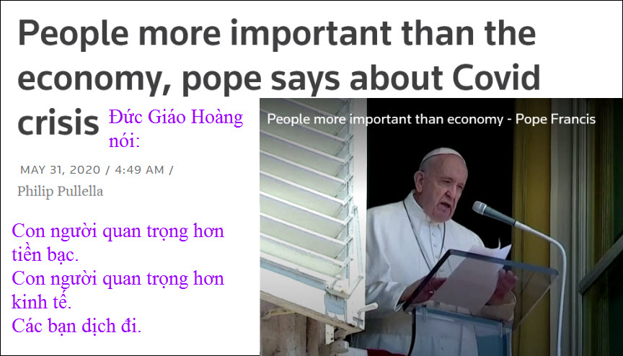
VATICAN CITY (Reuters) - Pope Francis said on Sunday that people are more important than the economy, as countries decide how quickly to reopen their countries from coronavirus lockdowns. Francis made his comments, departing from a prepared script, at the first noon address from his window overlo... View the article. https://flip.it/b7PqIU
HCD: Tôi chịu câu nói nầy của Đức Giáo Hoàng quá.
(Máy dịch)-> Thành phố VATICAN (Reuters) - Đức Giáo hoàng Phanxicô nói hôm Chủ nhật rằng con người quan trọng hơn kinh tế, vì (thấy) các quốc gia quyết định mở lại đất nước của họ một cách quá vội vả (nhanh chóng).
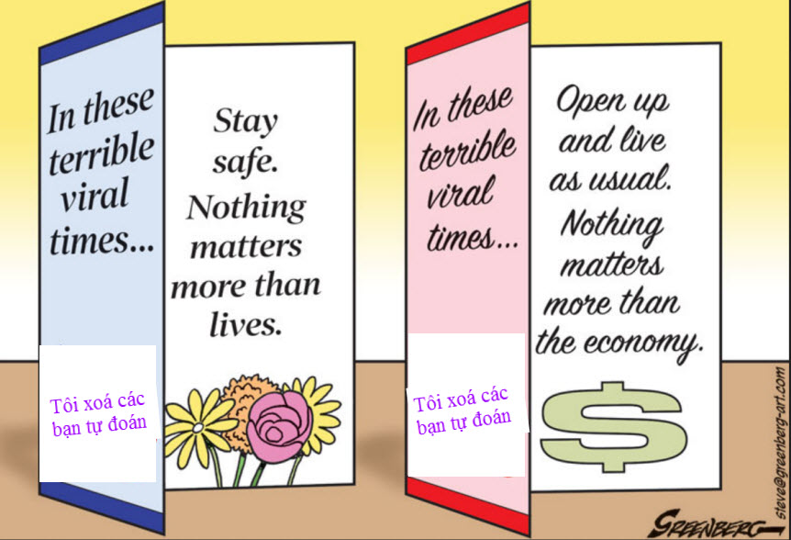
----------
From CB Caroline [mailto:CATBUI2011@yahoogroupes.fr]
Sent: Sunday, May 31, 2020 1:06 AM
To: CATBUI2011@yahoogroupes.fr; Phuoc Nhan
Subject: Re: [CATBUI2011] Fw: Tôi xoá…
………..xoá đoạn đầu
Trước khi tin những gì người mà các tác giả viết bình luận thì có lẽ phải coi lại tiểu sử xuất thân của người viết bất cứ bài viết nào.
Cái lưỡi không xương trăm đường lắt léo đấy và quyền lợi người viết bài.
Nếu mọi việc đều đơn giản và làm sáng mắt người đui và điếc thì quả thật dân nhờ và chịu ơn người dẫn đường mách lối, còn ngược lại thì càng chỉ mánh cho người ta đi thêm vào lầm than, nghèo đói và bệnh tật hơn thế nữa đấy.
………. xoá đoạn cuối
HCD: Thưa các bạn lượm được câu trên qua email, thấy rất đúng ý tôi nên gởi các bạn cùng đọc. Dĩ nhiên ý các bạn có thể khác thì cười rồi bỏ qua.
Có cái email được phe ta chuyển cho nhau, nói rằng con coronavirus-mới nầy giờ đây được Mỹ thay đổi gen hồi tháng 4, làm cho nó hiền khô như con mèo khờ ngái ngủ, bà con ta đừng có sợ nó nữa, nó gây bịnh nhẹ hơn cả Flu nữa, đừng sợ truyền thông hùa nhai hù doạ.

Không sao đâu, bạn nào tin như vậy thì cứ mạnh dạn mở cửa đi chơi như bình thường, mỗi chiếc xe đông lạnh (dùng chở thực phẩm) loại trên chứa được tới 40 xác, không thiếu chỗ đâu đừg lo.
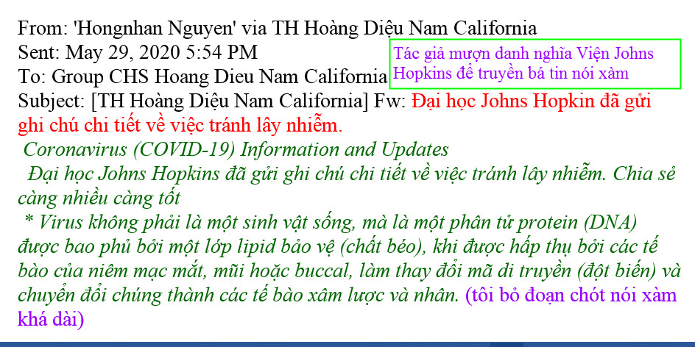
HCD: Viện Johns Hopkins đã cải chính chuyện bị vu khống nầy, và đã phân tách lời nói xàm của con vịt nầy.
Cái email trên mượn danh nghĩa viện Johns Hopkins láo thiên láo địa đang được phe ta chuyển cho nhau hàng trăm lần đến độ giờ đây mỗi chỉ còn mỗi chữ một hàng thẳng đứng. Các bạn cứ tự nhiên đầu độc nhau bằng tin giả đi, hiện nhà thương ở California còn trống nhiều máy trợ thở, mà chỗ chứa xác cũng còn dư, khỏi nằm trong xe động lạnh đâu đừng lo.

--------------
From: nha nguyen <nh goc99@ ail.com>
Date: 5/30/20 11:34 AM (GMT-08:00)
To: huy017 <huy017@juno.com>
Subject: Re: [quanvenduong] Tin ve check tro cap 1200 do, vai tin ky la, vai tin ngam ngui
Cảm ơn GS. Có người IRS có routing number mà tuần này mới nhận được dưới hình thức debit card thay vì direct deposit hay stimulus check. Cái thơ đến trông rất giống junk mail, theo như tờ Washington Post, và cần cẩn thận đừng bỏ thơ đi, họ nhắc nhở.
HCD: Nhà nước có thể gởi tiền dưới dạng thẻ debit card, các bạn cẩn thận coi chừng tưởng là quảng cáo bỏ thùng rát mất.
Dưới đây là link giúp bạn nào chưa có check $1200 thì vào đây theo dõi, từ “Nha” Bưu Điện
The US Postal Service has a free service that can alert you when your IRS stimulus check is about to arrive in the mail? We'll show you how to use it. View the article. https://flip.it/.CAELh
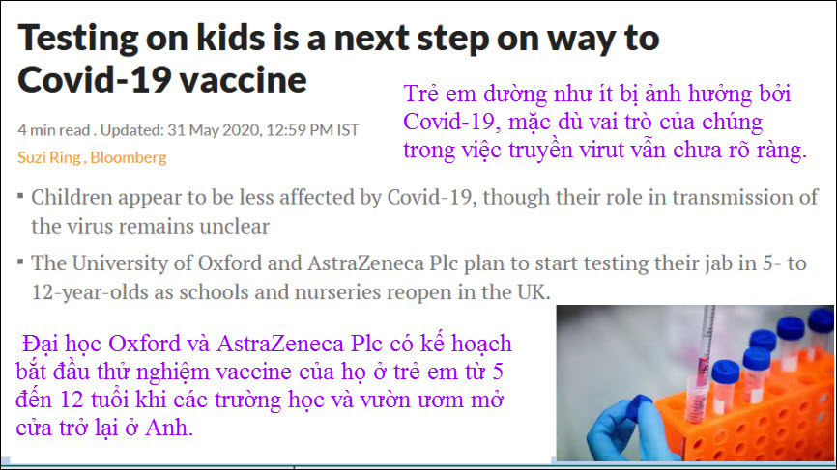
LONDON : There are many questions surrounding children’s role in the coronavirus pandemic but one thing is clear: they’ll need a vaccine, just like adults. That means injecting dozens of kids with an … View the article. https://flip.it/7aJ2Ky
(Máy dịch)-> Điều đó có nghĩa là tiêm cho hàng chục trẻ em một sản phẩm thử nghiệm - một triển vọng khiến nhiều phụ huynh lo lắng. Đại học Oxford và AstraZeneca Plc có kế hoạch bắt đầu thử nghiệm vaccine của họ ở trẻ em từ 5 đến 12 tuổi khi các trường học và vườn trẻ mở cửa trở lại ở Anh.
Trẻ em dường như ít bị ảnh hưởng bởi Covid-19, mặc dù vai trò của chúng trong việc truyền virut vẫn chưa rõ ràng. Một loại vắc-xin sẽ bảo vệ chúng và đảm bảo chúng không lây nhiễm cho những người khác có nguy cơ cao hơn, như giáo viên hoặc ông bà.
HCD: Theo thăm dò mới đây thì khoảng 50% dân chúng Mỹ nói không chích ngừa, 50% nói sẽ chích ngừa,
--------------
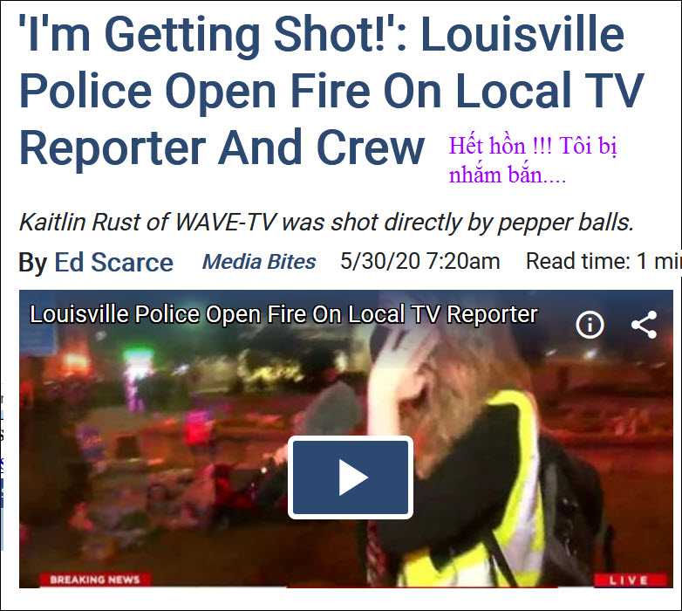
The death of Breonna Taylor continues to resonate in Louisville, with more protests and more arrests. The police there aren't doing themselves any favors either, now shooting at news crews. Kentucky … View the article. https://flip.it/DI3fVt
HCD: Thưa các bạn cô phóng viên và nhóm truyền hình của cổ lẫn khán giản đang coi live trên màn ảnh TV lớn bị một phen hết hồn. Đang quay truyền hình trực tiếp bổng thấy một người cảnh sát chỉa súng ngay bong cái Camera, làm khán giả tưởng mình bị bắn. Dĩ nhiên là cô phóng viên và anh cameraman còn đứng tim hơn nữa. Cô phóng viên la lên: “'I'm Getting Shot!' (tôi đang bị nhắm bắn). Nhưng không sao, đạn cao su.
Chilling footage broadcast on a US TV network shows police officers appearing to target a reporter and her cameraman, live on-air. The pair were both hit repeatedly by rubber bullets, and viewers at … View the article. https://flip.it/b0BM31
Ở link thứ nhất bên trên có chiếu đoạn video bị bắn nầy.

Email có nhiều hình, các bạn không thấy thì đọc Microsoft Word attached

